Министерство науки и высшего образования Российской Федерации Федеральное государственное автономное учреждение высшего образования «Пермский национальный исследовательский политехнический университет

Лабораторная работа 4

Простое наследование. Принцип подстановки.

Вариант 15

Выполнил:

Студент группы РИС-23-1б

Валов Иван

Проверила:

Доцент кафедры ИТАС

О.А.Полякова

*Задача*:

1. Определить пользовательский класс.

2. Определить в классе следующие конструкторы: без параметров, с параметрами,

копирования.

3. Определить в классе деструктор.

4. Определить в классе компоненты-функции для просмотра и установки полей

данных (селекторы и модификаторы).

5. Перегрузить операцию присваивания.

6. Перегрузить операции ввода и вывода объектов с помощью потоков.

7. Определить производный класс.

8. Написать программу, в которой продемонстрировать создание объектов и работу

всех перегруженных операций.

9. Реализовать функции, получающие и возвращающие объект базового класса.

Продемонстрировать принцип подстановки.

Базовый класс:

ЧЕЛОВЕК (PERSON)

Имя (name) – string

Возраст (age) – int

Определить методы изменения полей.

Создать производный класс STUDENT, имеющий поля Предмет – string и Оценка –

int. Определить методы изменения полей и метод, выдающий сообщение о

неудовлетворительной оценке.

*Анализ задачи*:

1. Создаём класс
2. Определяем все необходимые функции, перегружаем операторы
3. Создаём дочерний класс
4. Определяем все необходимые функции в дочернем классе, перегружаем операторы
5. Демонстрируем работоспособность

Решение на языке C++: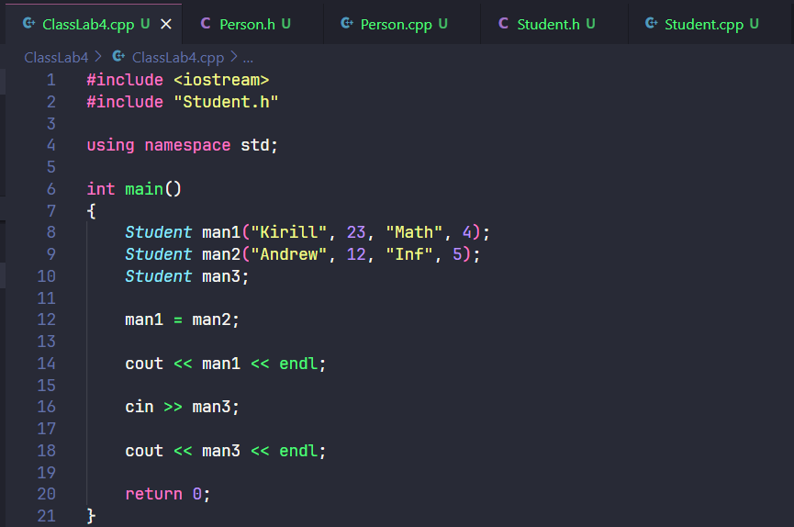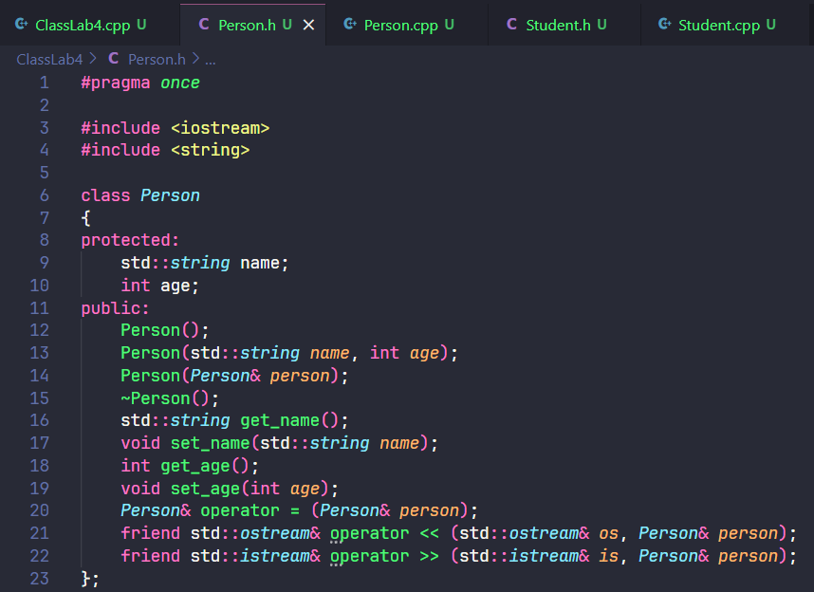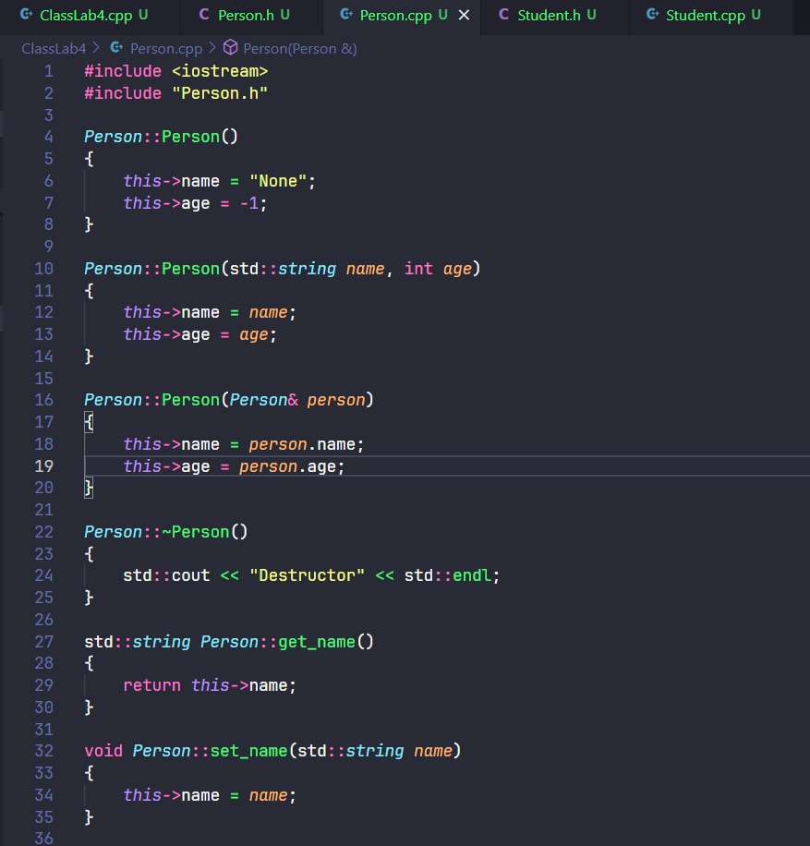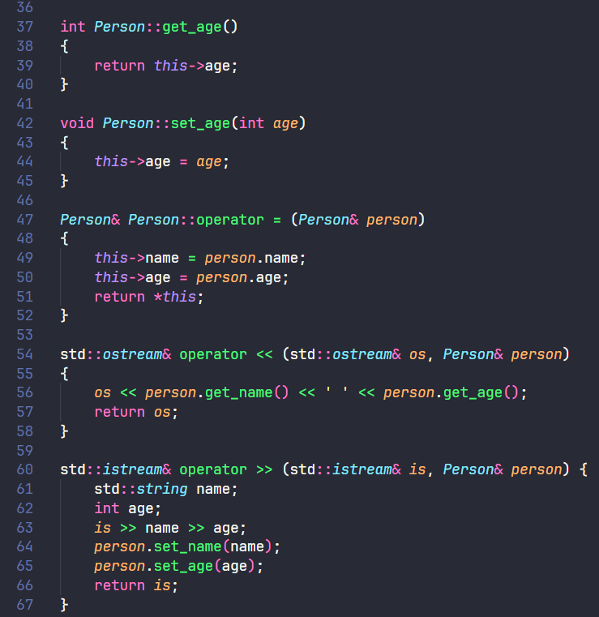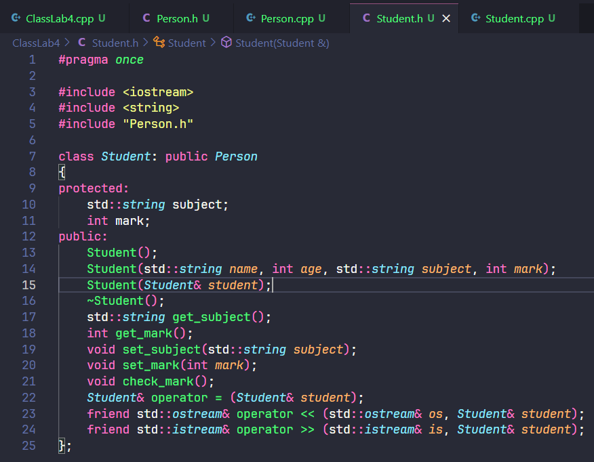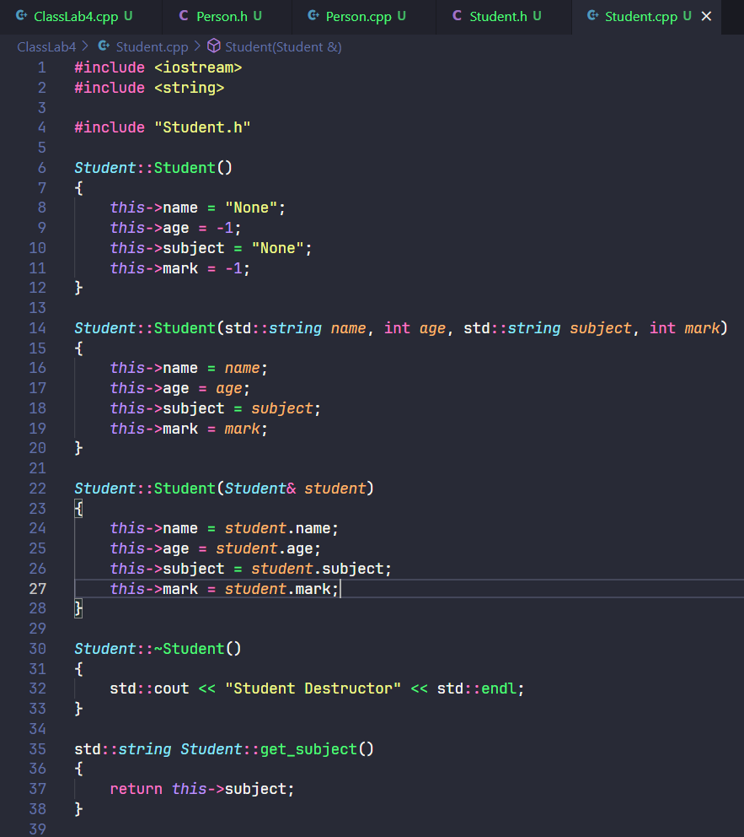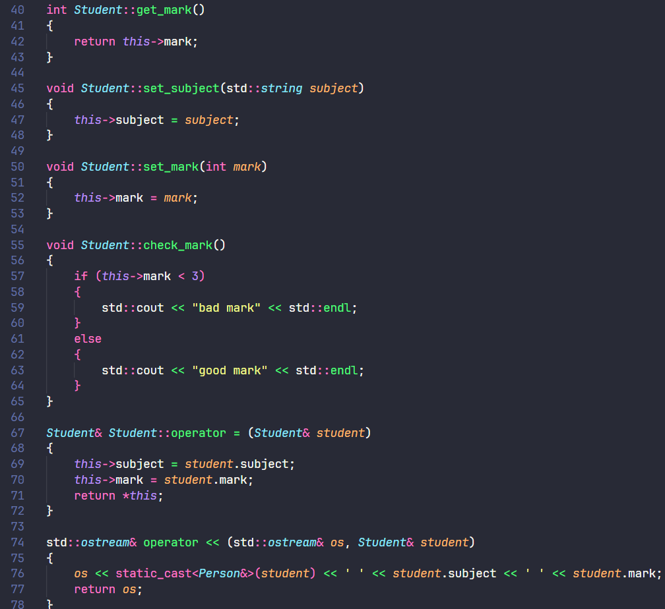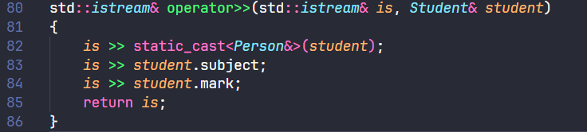

UML диаграмма:

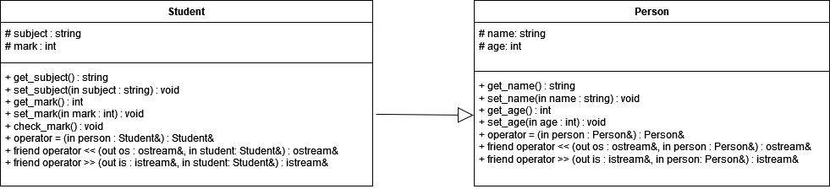

Тесты:

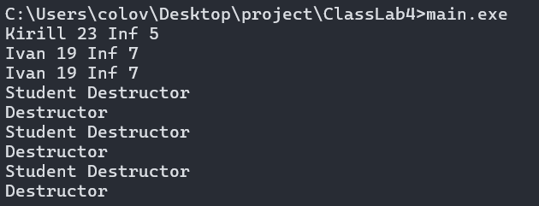

Ответы на вопросы:

1. Для чего используется механизм наследования? Ответ: Механизм наследования используется для создания новых классов на основе уже существующих, позволяя переиспользовать код и расширять функциональность.
2. Каким образом наследуются компоненты класса, описанные со спецификатором public? Ответ: Компоненты класса, описанные со спецификатором public, наследуются как public в производном классе и доступны для использования вне класса.
3. Каким образом наследуются компоненты класса, описанные со спецификатором private? Ответ: Компоненты класса, описанные со спецификатором private, наследуются как private в производном классе и недоступны извне этого класса.
4. Каким образом наследуются компоненты класса, описанные со спецификатором protected? Ответ: Компоненты класса, описанные со спецификатором protected, наследуются как protected в производном классе и доступны для использования только внутри этого класса и его производных.
5. Каким образом описывается производный класс? Ответ: Производный класс описывается с помощью ключевого слова class, за которым следует имя производного класса, затем двоеточие и ключевое слово public или private, а затем имя базового класса.
6. Наследуются ли конструкторы? Ответ: Конструкторы не наследуются, но вызываются при создании объектов производного класса.
7. Наследуются ли деструкторы? Ответ: Деструкторы не наследуются, но вызываются при уничтожении объектов производного класса.
8. В каком порядке конструируются объекты производных классов? Ответ: Сначала конструируются базовые классы, затем производные классы.
9. В каком порядке уничтожаются объекты производных классов? Ответ: Сначала уничтожаются производные классы, затем базовые классы.
10. Что представляют собой виртуальные функции и механизм позднего связывания? Ответ: Виртуальные функции позволяют вызывать функции производного класса через указатель или ссылку на базовый класс, обеспечивая механизм позднего связывания, который определяет, какая функция должна быть вызвана во время выполнения программы.
11. Могут ли быть виртуальными конструкторы? Деструкторы? Ответ: Конструкторы не могут быть виртуальными, деструкторы могут быть виртуальными.
12. Наследуется ли спецификатор virtual? Ответ: Нет, спецификатор virtual не наследуется.
13. Какое отношение устанавливает между классами открытое наследование? Ответ: Открытое наследование устанавливает отношение "является" (is-a).
14. Какое отношение устанавливает между классами закрытое наследование? Ответ: Закрытое наследование устанавливает отношение "реализует интерфейс" или "реализует реализацию" (implements or realizes).
15. В чем заключается принцип подстановки? Ответ: Принцип подстановки заключается в том, что объекты производного класса могут использоваться везде, где ожидаются объекты базового класса, без изменения корректности программы.

Имеется иерархия классов:

class Student

{

int age;

public:

string name;

...

};

class Employee : public Student

{

protected:

string post;

...

};

class Teacher : public Employee

{

protected: int stage;

...

};

Teacher x;

Какие компонентные данные будет иметь объект х?

Ответ: int age, string name, string post, int stage, все поля классов выше.

Скриншоты GitHub:

